**ОТЧЕТ ПО ЛАБОРАТОРНОЙ РАБОТЕ № 8**

студентки гр. И-2-15(а)

Авдиль Салие

**По дисциплине:** Разработка ПО для встроенных систем.

**Тема занятия:** Путь запуска программы

**Цель занятия:** Усвоение понятия сегментного адреса и адреса среды окружения программы.

**1. Задание**

Адрес среды окружения находится в PSP со смещением 2Ch. Сегментный адрес PSP находится в регистрах DS и ES при старте программы. Необходимо получить из PSP адрес среды окружения, в среде окружения найти строку, которая описывает путь запуска программы, и выдать ее на экран. Перед путем запуска программы выдать сообщение «Это путь запуска программы:» с помощью функции AH=09h прерывания int 21h. Вывод пути запуска программы осуществить с помощью функцию AH=02h прерывания int 21h.

**2. Листинг файла LAB8.asm**

**.model small**; *Указание модели памяти: указывает, что сегмент данных (он начинается с директивы.DATA) и сегмент кода (начинается с директивы.CODE) будут занимать не более одного сегмента ОЗУ ( 64 Кбайт).*

**.286**; *разрешены команды 286-ого микропроцессора*

**.data**; *директива описывает обычный сегмент данных (переменных).*

**a db 'Eto put zapuska programmi: ',10,13,'$'**; *Объявление строки*

**.code**; *объявление сегмента кода*

; *Метка входа в программу*

**start:**

**mov bx, [ds:2ch]**; *пересылаем в регистр bx адрес среды окружения* *со*

**mov cx, @data**; *смещением* 2ch *в* PSP , выводим сообщение

**mov ds, cx**; *«Eto put zapuska programmi», адрес которого находится*

**mov dx, offset a**; *в переменной* a *c помощью*

**mov ah, 9h**; *9-ой функции 21-го прерывания*

**int 21h**;

**mov ds, bx**; *содержимое регистра* bx *пересылаем в сегментный регистр* ds

**mov si, 0**; *обнуляем содержимое* si

**k1: mov dl, [ds:si]**; *Считываем поочередно символы из среды окружения*

**inc si**; *до тех пор пока не встретим* 00*, если* 00 *тогда увеличиваем* si

**cmp dl,0**; *на* 2 *(чтобы пропустить два байта* «xx»,*находящиеся перед*

**jne k1**; *строкой запуска программы ), после выводим строку*

**mov dl, [ds:si]**

**inc si**

**cmp dl,0**

**jne k1**

**add si, 2**

**k3: mov dl, [ds:si]**; *так как увеличили si на единицу*

**cmp dl,0***; пересылаем в* dl *следующий символ, если* dl =0

**je k2**; *переходим к метке* k2

**mov ah,2h**; *и завершаем программу*

**int 21h**; *иначе увеличиваем si на 1 и возвращаемся в начало метки* k3

**inc si**; *пока* dl *не будет равно* 0

**jmp k3**;

**k2: mov ah, 4ch;** *Завершение программы*

**int 21h;**

**end start;**

**3. Результат выполнения файла LAB8.asm**

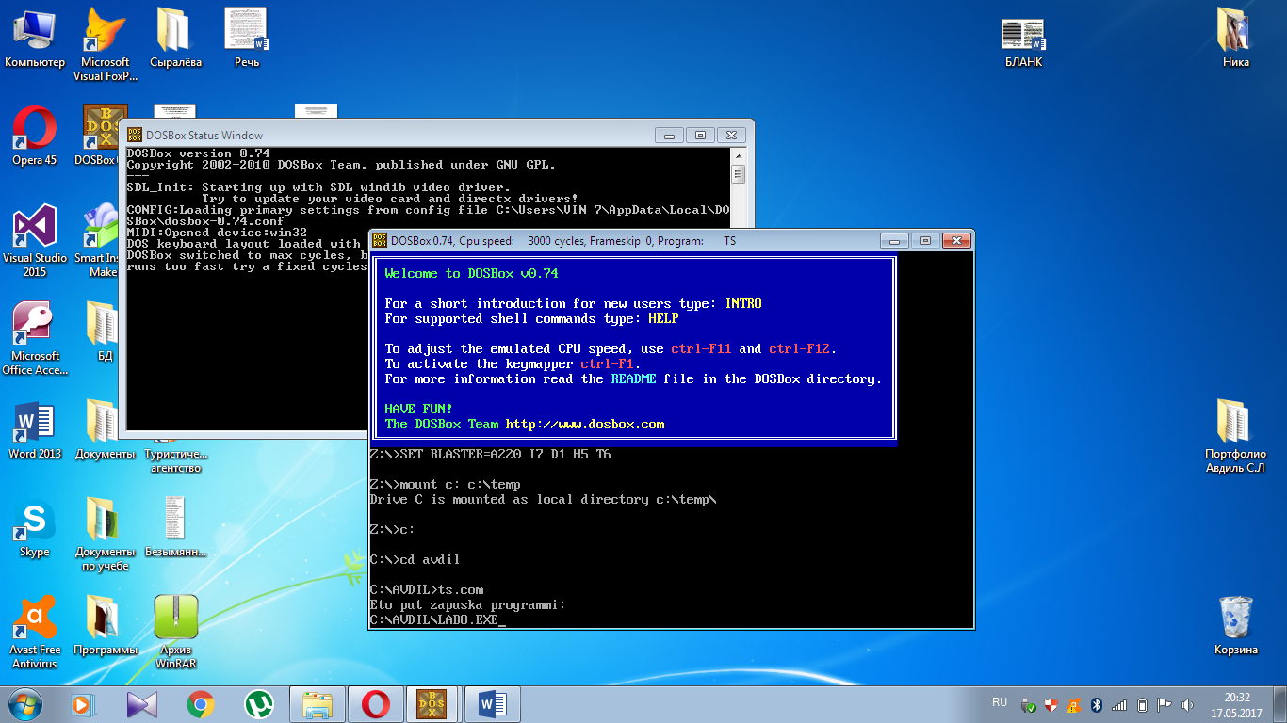

Рисунок 1. Вывод пути запуска программы